របាយការណ៍បូកសរុបបញ្ចប់វគ្គបណ្ដុះបណ្ដាល រតនគីរី
ដោយលោកជំទាវ រ៉ន សិរីលក្ខិណា
- សូមគោរព លោកជំទាវ ប៉ុណ្ណ សំខាន់ អគ្គលេខាធិការ នៃអគ្គលេខាធិការដ្ឋាន គជបជ
- លោកជំទាវ ចក់ មើល សមាជិកក្រុមប្រឹក្សាខេត្ត រតនគីរី ប្រធានគកសក
និងជាតំណាងឯកឧត្តមអភិបាលនៃគណៈអភិបាលខេត្តរតនគីរី
- លោកឧត្តមសេនីយ៍ទោ រ៉ន សុភ័ក្រ្តវឌ្ឍនា ប្រធាននាយកដ្ឋានបង្ការទប់ស្កាត់នៃអគ្គលេខាធិការដ្ឋាន គជបជ
- លោកស្រីឧត្តមសេនីយ៍ត្រី កែវ ដាវី ស្នងការរងខេត្តរតនគីរី ទទួលផែន ប្រឆាំងការជួញដូរមនុស្ស
- លោកស្រី សំ ស្រីណា ប្រធានប្រចាំប្រទេសអង្គការHAGAR
សូមគោរព ឯកឧត្តម លោកជំទាវ លោក លោកស្រី ដែលមានវត្តមាន នៅក្នុងកម្មវិធីបិទវគ្គបណ្ដុះបណ្ដាលនារសៀលនេះ
លោកជំទាវ ឯកឧត្តម លោកជំទាវ លោក លោកស្រីជាទីគោរព
វគ្គបណ្ដុះបណ្ដាលស្ដីពី បែបបទ និងនីតិវិធីនៃការកំណត់អត្តសញ្ញាណជនរងគ្រោះដោយអំពើជួញដូរមនុស្សដើម្បីផ្ដល់សេវាសមស្រប សម្រាប់ខេត្តរតនគីរីនាពេលនេះ បានប្រព្រឹត្តទៅ អស់រយៈពេល ពីរថ្ងៃ ពីថ្ងៃទី២៦ ដល់ថ្ងៃទី២៧ ខែធ្នូ ឆ្នាំ២០២៣ ដែលបានបញ្ចប់នារសៀលនេះ គឺមានដំណើរការពោរពេញដោយផ្លែផ្កាយ៉ាងល្អប្រសើរ នៅក្នុងសាលាខេត្តរតនគីរី។
វគ្គបណ្តុះបណ្ដាលនេះ មានការចូលរួមយ៉ាងយកចិត្តទុកដាក់ និងសកម្មក្រៃលែងពីសិក្ខាកាមចំនួន៤៧នាក់ ស្រី២៤នាក់ ដែលមានសមាសភាពរួមមានៈ
- ឯកឧត្តម លោកជំទាវ សមាជិកក្រុមប្រឹក្សាខេត្ត រតនគីរី មណ្ឌលគីរី ក្រចេះ ស្ទឹងត្រែង
- លោក លោកស្រី នាយករងរដ្ឋបាលខេត្តរតនគីរី
- ប្រធានលេខាធិការដ្ឋាន រដ្ឋបាលសាលាដំបូងខេត្ត
- ស្នងការរង នាយការិយាល័យ ផែន ប្រឆាំងការជួញដូរមនុស្ស
- ប្រធានមន្ទីរស្រាវជ្រាវ បង្ក្រាបបទល្មើស
- ប្រធានការិយាល័យ អធិការកិច្ចមន្ទីរការងារ និងបណ្តុះបណ្ដាលវិជ្ជាជីវៈ
- ប្រធានមន្ទីរ ប្រធានការិយាល័យ អនុប្រធានការិយាល័យ មន្ទីរកិច្ចការនារី
- អនុប្រធានការិយាល័យ មន្ទីរអប់រំ យុវជន និងកីឡា
- អភិបាលរងក្រុងបានលុង
- អភិបាលស្រុក អធិការរងស្រុក វ៉ើនសៃ អូរជុំ តាវែង លំផាត់ កូនមុំ បរកែវ អូរយ៉ាដា អណ្ដូងមាស
- ចៅសង្កាត់ ចៅសង្កាត់រង នាយរងប៉ុស្តិ មន្រ្តី គកនក សង្កាត់ឡាបានសៀក យក្ខឡោម បឹងកន្សែង កាចាញ
ក្នុងវគ្គបណ្ដុះបណ្ដាល មានគ្រូបង្គោលចំនួន៦នាក់ រួមមានៈ
- ឯកឧត្តមឧត្តមសេនីយ៍ឯក ជីវ ផល្លី អគ្គស្នងការរងនៃអគ្គស្នងការដ្ឋាននគរបាលជាតិ
- លោកជំទាវ រ៉ន សិរីលក្ខិណា អគ្គលេខាធិការរង នៃអគ្គលេខាធិការដ្ឋានគជបជ
- លោកឧត្តមសេនីយទោ រ៉ន សុភ័ក្រ្តវឌ្ឍនា ប្រធាននាយកដ្ឋាន នៃនៃអគ្គលេខាធិការដ្ឋានគជបជ
- លោកស្រី កែវ ម៉ាលី ទីប្រឹក្សាក្រសួងសង្គមកិច្ច អតីតជនយុទ្ធជន និងយុវនីតិសម្បទា
- លោក ហោ កុសល ប្រធានកម្មវិធីជាន់ខ្ពស់អង្គការ HAGAR
- លោក​ សំនៀង សិលា នាយកប្រតិបត្តិអង្គការ APLE
- និងអ្នកសម្របសម្រួលវគ្គ មកពីអគ្គលេខាធិការដ្ឋានគជបជ និងរដ្ឋបាលសាលាខេត្ត
សិក្ខាកាមបានទទួលនូវចំណេះដឹង និងបទពិសោធន៍ថ្មីៗ អំពីៈ
- សារៈសំខាន់ និងនីតិវិធីនៃការកំណត់អត្តសញ្ញាណជនរងគ្រោះដោយអំពើជួញដូរមនុស្ស
- នីតិវិធីក្នុងការអនុវត្តច្បាប់ ក្នុងការប្រយុទ្ធប្រឆាំងអំពើជួញដូរមនុស្ស
- ច្បាប់ និងលិខិតបទដ្ឋានគតិយុត្តិពាក់ព័ន្ធសម្រាប់ការអនុវត្តកំណត់រកភាពរងគ្រោះដោយអំពើជួញដូរមនុស្ស
- ការបង្ហាញពីគម្រោង HAGAR និងកិច្ចសហការពាក់ព័ន្ធក្នុងការជួយជនរងគ្រោះបញ្ជូនមកពីបរទេស
- ការបង្ហាញពីទម្រង់វែង ខ្លី
- ការកំណត់អត្តសញ្ញាណនៃជនរងគ្រោះដោយអំពើកេងប្រវ័ណ្ចផ្លូវភេទលើប្រព័ន្ធអនឡាញ ការផ្ដល់សេវាគាំពារ និងការឆ្លើយតបផ្អែកលើភស្តុតាង
- និងមេរៀនចុងក្រោយនៃវគ្គបណ្ដុះបណ្ដាល គឺ បែបបទ នីតិវិធីនៃការបញ្ជូន ការផ្ដល់សេវានិងសិទ្ធិជនគ្រោះ ព្រមទាំង តួនាទីភារកិច្ចរបស់អង្គភាពស្ថាប័ន ក្នុងការផ្ដល់សេវាជូនជនរងគ្រោះ
វគ្គបានប្រើវីធីសាស្រ្ត ធ្វើតេស្តមុន និងក្រោយវគ្គ ផ្ដល់បទបង្ហាញ សួរ-ឆ្លើយសំណួរ ផ្ដល់មេរៀន និងឯកសារពាក់ព័ន្ធ
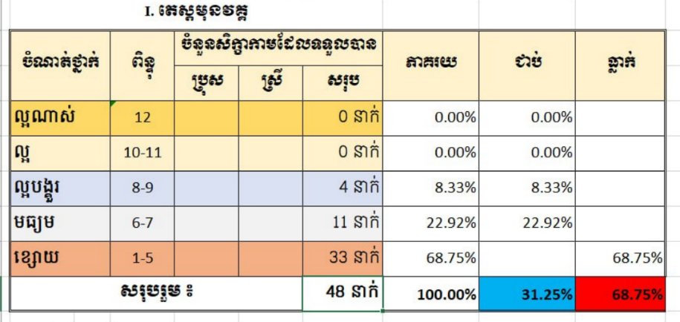
ជាលទ្ធផល
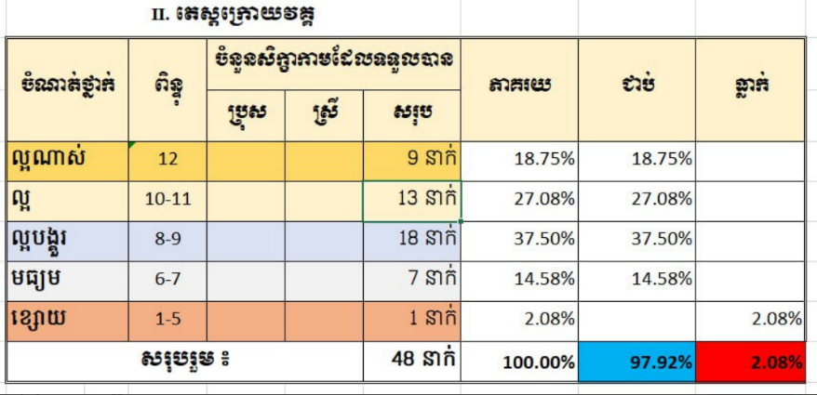

សូមអបអរសាទរចំពោះសិក្ខាកាមទាំងអស់ដែលទទួលបានលទ្ធផលយ៉ាងល្អប្រសើរ
ជាទីបញ្ចប់ ក្នុងនាមក្រុមការងាររៀបចំវគ្គបណ្ដុះបណ្ដាល នាងខ្ញុំសូមគោរពថ្លែងអំណរគុណដល់រដ្ឋបាលខេត្ត ក៏ដូចជាក្រុមការងារពាក់ព័ន្ធរបស់ខេត្តរតនគីរីដែលបានជួយសម្រួលដល់ដំណើរការរៀបចំវគ្គបណ្ដុះបណ្ដាលនេះ ឱ្យមានភាពរលូន និងជោគជ័យ។
នាងខ្ញុំសូមជូនពរ លោកជំទាវ ឯកឧត្តម លោក លោកស្រី នាងកញ្ញា សូមទទួលបាននូវពរជ័យ គ្រប់ប្រការពីពុទ្ធពរ ពីលោកអ្នកដ៏មានបារមីក្នុងខេត្តរតនគីរី កុំបីឃ្លាងឃ្លាតឡើយ។ សូមដំណើរវិលត្រលប់បានសុខសប្បាយគ្រប់ៗ​គ្នា។​

